**Пирамида**

**1.** Если **все двугранные углы при ребрах основания равны**, то высота пирамиды проходит через центр окружности, вписанной в основание пирамиды.

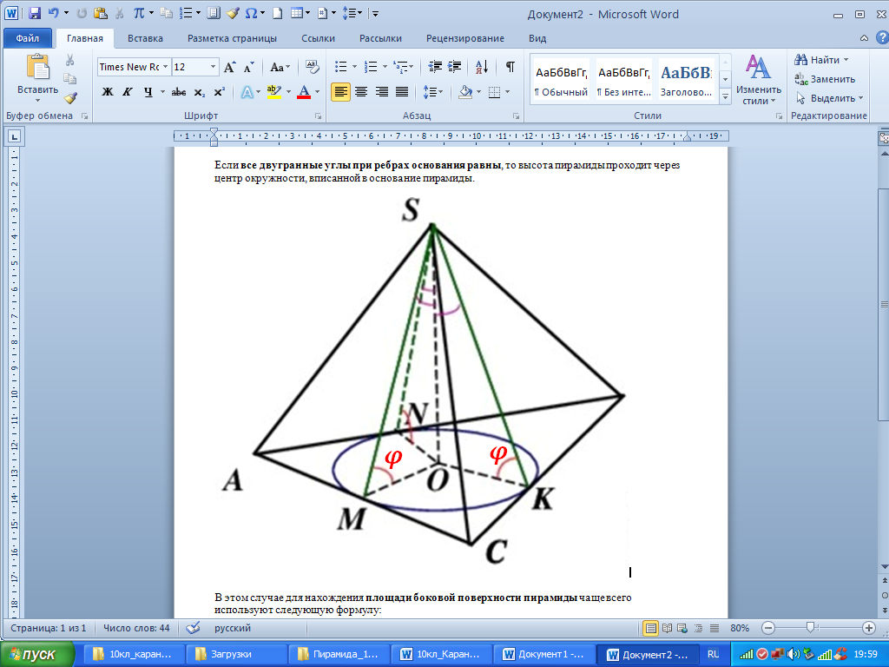

**2.** В этом случае для нахождения **площади боковой поверхности пирамиды** чаще всего используют следующую формулу:

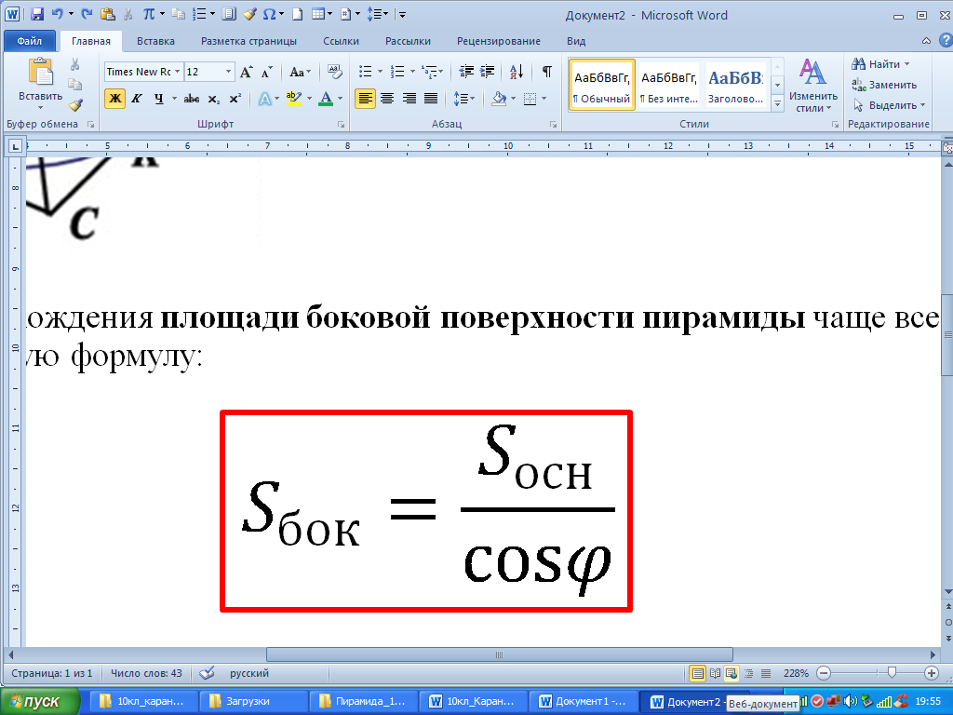

где $φ$**– двугранные углы при ребрах основания пирамиды.**

**Замечание. Двугранные углы при ребрах основания равны не только у правильной пирамиды. Примеры произвольных пирамид, у которых двугранные углы при ребрах основания равны.**

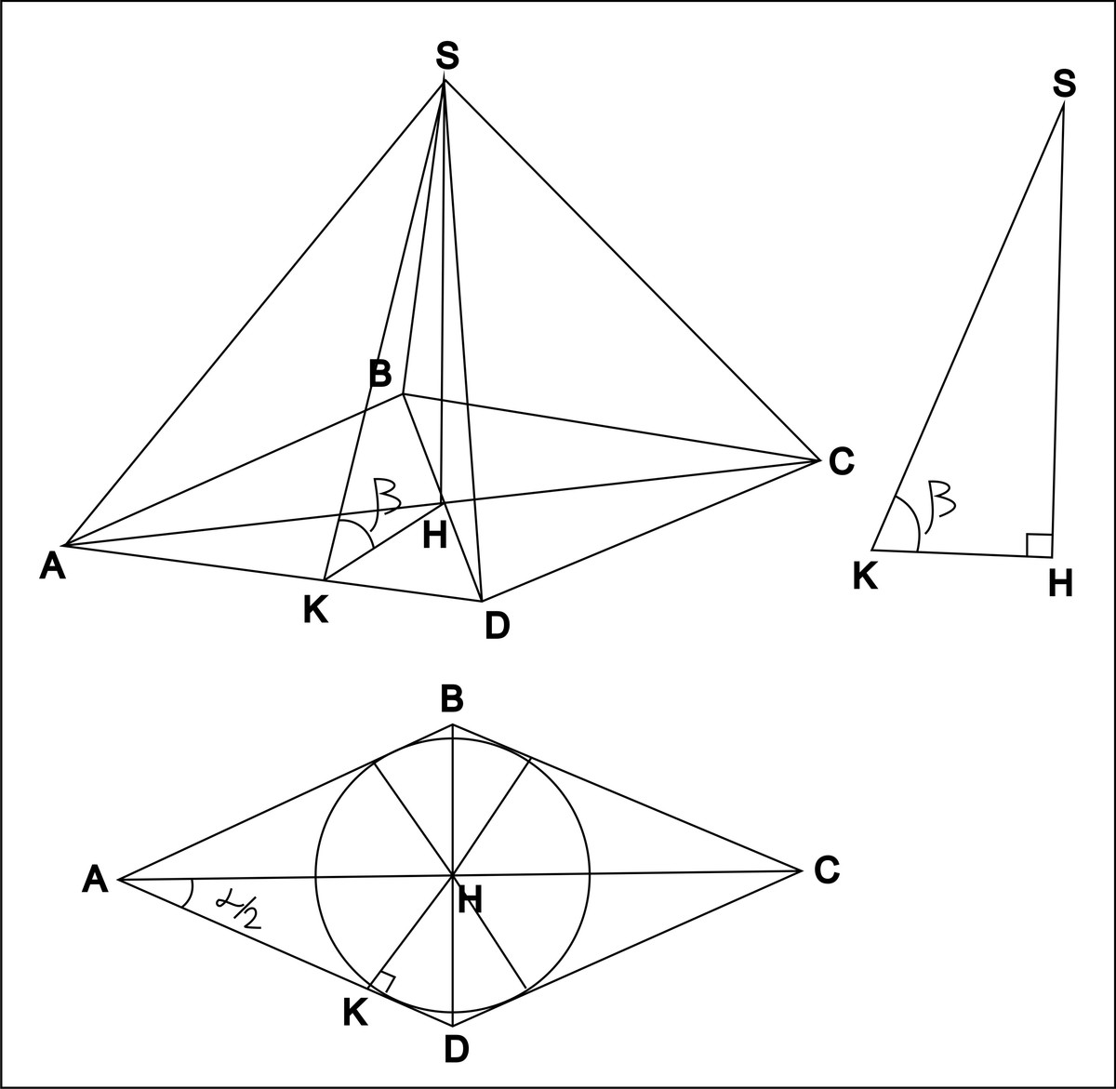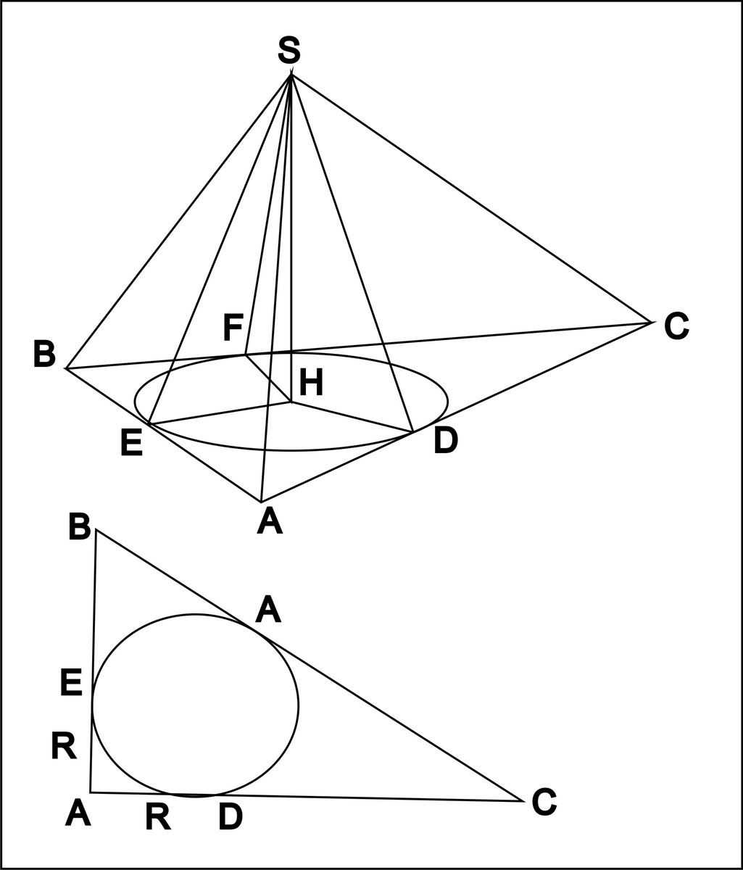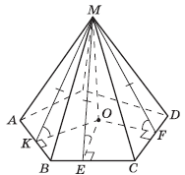

**3. Прямоугольная пирамида –** это пирамида, в которой одно из боковых рёбер перпендикулярно основанию. (В нашем учебнике не вводится понятие прямоугольной пирамиды, но задачи на такие пирамиды есть).

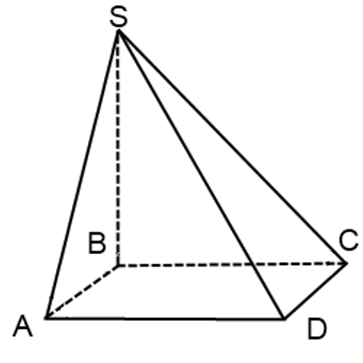 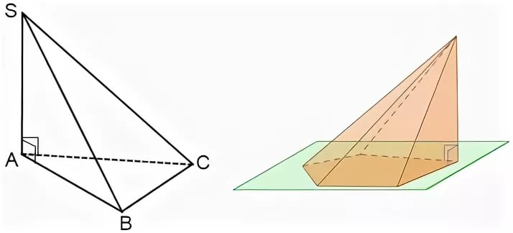

**Внимание:** Площадь боковой поверхности прямоугольной пирамиды не может быть найдена по формуле для правильной пирамиды и через косинус двугранного угла. **Площадь боковой поверхности прямоугольной пирамиды** находится как сумма площадей каждой грани (каждого треугольника).